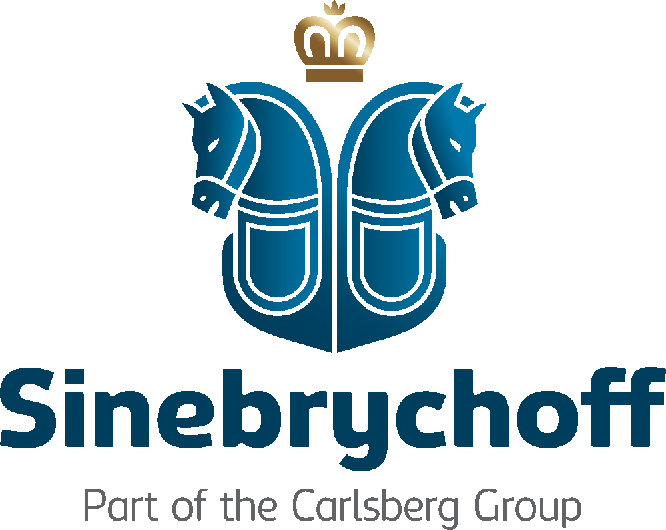 

Taustatiedote

26.8.2013

**PlantBottle™ on tulevaisuuden pullon ensimmäinen versio**



The Coca-Cola Company lanseerasi vuonna 2009 Tanskassa ensimmäiset PlantBottle™-pullot. Pullo oli maailman ensimmäinen kierrätettävä PET-muovipullo, joka oli valmistettu öljypohjaisen ja kasvipohjaisen muovin sekoituksesta**.**

**PlantBottle™ on osittain valmistettu uusiutuvista kasviraaka-aineista**

Tavallisissa PET-muovipulloissa käytetty PET-muovi perustuu kahteen komponenttiin: MEG (mono-ethylene glycol eli eli monoetyleeniglykoli), joka muodostaa 30 prosenttia PET-raaka-aineen painosta sekä PTA (purified terephthalic acid eli tereftaalihappo), josta koostuu 70 prosenttia raaka-aineen painosta. Nykyisin vain MEG-komponentti on mahdollista korvata kasvipohjaisella materiaalilla. Siksi PlantBottle™-pakkauksessa PET-muovin MEG-komponentti on korvattu kasvipohjaisella materiaalilla ja PTA-komponentti valmistetaan edelleen fossiilisista raaka-aineista. The Coca-Cola Companyn tavoitteena on myös PET-muovin valmistuksessa tarvittavan PTA-komponentin tuottaminen kasviperäisistä raaka-aineista. Tähän tarvitaan vielä tieteellistä läpimurtoa, mutta alan parhaat asiantuntijat työskentelevät ratkaisun löytämiseksi.

Suomalaisten PlantBottle™ -pullojen kasvipohjaisen materiaalin osuus koko pullosta on jopa 15 prosenttia. Lisäksi Suomessa pullon materiaalista 50 prosenttia on kierrätettyä PET-muovia. Toiset 50 prosenttia raaka-aineesta on PlantBottle™-materiaalia, josta jopa 30 prosenttia on kasvipohjaista materiaalia ja 70 prosenttia öljypohjaista materiaalia.

**Kierrätettävyys on tärkeää**

Juomapakkauksien kierrätettävyys on niiden kehitystä ohjaava tekijä. Kierrätettävyys mahdollistaa sen, että pakkaukseen käytetty raaka-aine ja energia eivät joudu hukkaan, vaan ne palautuvat käyttöön ja niitä voidaan hyödyntää yhä uudelleen ja uudelleen. Siksi myös nykyisten ja tulevien juomapakkausten kehitystyössä tavoitteena on kierrätettävissä oleva materiaali.

**Vastuullisesti hankittu uusiutuva raaka-aine**

Tällä hetkellä PlantBottle™-muovi valmistetaan Brasiliassa tuotetusta sokeriruoko-etanolista. The Coca-Cola Company on tehnyt laajasti yhteistyötä akateemisen tahojen, hallitusten ja asiantuntijajärjestöjen kanssa ja arvioinut yhdessä niiden kanssa bioraaka-aineiden kehitystä ja vaikutusta muun muassa maankäyttöön, tuotannon tehokkuuteen ja kasvihuonekaasusäästöihin. Useat asiantuntijat ovat antaneet Brasilian sokeriruokoetanolille tunnustusta sekä sen sosiaalisesta että ympäristövastuullisuudesta. Teknologinen kehitystyö kuitenkin jatkuu, jotta seuraavan sukupolven PlantBottle™-pullojen muoviraaka-ainetta voitaisiin valmistaa erilaisista kasvipohjaisista materiaaleista kuten puuhakkeesta, vehnän korsista tai maissin lehti- ja kasviosista.

PlantBottle™-raaka-aine on peräisin sokeriruokoviljelmiltä, joista valtaosa sijaitsee vähintään 2000 kilometrin päässä Amazonin sademetsistä. Niissä käytetään tehokkaita viljelymenetelmiä, joissa sokeriruokoa kastellaan pääsääntöisesti sadevedellä. Siten viljelmien vaikutus luonnon monimuotoisuuteen on tavallista vähäisempi. Valtaosassa sokeriruokoviljelmien laajentumiseen tarvittavasta pinta-alasta on hyödynnetty käytöstä poistuneita laidunmaita, jotka eivät lisää uuden käyttömaan tarvetta eivätkä syrjäytä muuta viljelytoimintaa.

**PlantBottle – tulevaisuuden kehityshankkeet**

PlantBottle™ on tärkeä askel kehitystiellä kohti sataprosenttisesti uusiutuvista raaka-aineista valmistettua pulloa. PlantBottle™ on jo nykyisellään uusiutumattomia luonnonvaroja säästävä pakkaus ja hyvä vaihtoehto, kunnes seuraavan sukupolven pakkauksen eli sataprosenttisesti kasvipohjaisesta materiaalista valmistetun PET-pullon läpimurtoteknologia on saatu valmiiksi. Tähän on kuitenkin arvioitu kuluvan vielä useita vuosia.

Joulukuussa 2011 The Coca-Cola Company julkisti strategisen yhteistyön kolmen yrityksen – Virent, Gevo ja Avantium – kanssa. Yhteistyön tavoitteena on kehittää kierrätettävä, sataprosenttisesti kasvipohjaisesta materiaalista valmistettu PlantBottle™-pakkaus, johon voidaan pakata juomia kaikkialla maailmassa.

Eri puolilla maailmaa yhteensä 10 miljardia perinteistä muovipulloa on muutettu osittain kasvipohjaista materiaalia hyödyntävään PlantBottle™-pulloon. PlantBottle™-pakkauksen käytöllä on säästetty jo 200 000 tynnyrillistä öljyä Tanskassa vuonna 2009 tehdyn ensilanseerauksen jälkeen (tilanne syyskuussa 2012).

The Coca-Cola Companyn lisäksi H.J. Heinz Company on ottanut PlantBottle™-pakkauksen käyttöönsä ketsuppipulloissaan Yhdysvalloissa (20oz). PlantBottle™-pakkausteknologian menestys pohjautuu myös viiden merkittävän kansainvälisen yrityksen yhteistyöhön. The Coca-Cola Company, Ford Motor Company, H.J. Heinz Company, NIKE Inc. ja Procter & Gamble ovat käynnistäneet strategisen yhteistyöryhmän (Plant PET Technology Collaborative), jonka tarkoituksena on edistää sataprosenttisesti kasviperäisen muovin ja muiden kasviperäisten materiaalien kehitystyötä ja käyttöä tuotteissaan. Yhteistyöllä etsitään paitsi kokonaan kasveista tehtyjen muovituotteiden kaupallisia ratkaisuja, myös mm. kasvipohjaisten muovien standardoimista kuten elinkaarianalyysien ja kansainvälisen terminologian kehittämistä.

**Lisätietoja:**

***Théa Natri****, viestintä- ja yhteiskuntasuhteet, Coca-Cola Finland Oy: puh. 040 528 9777, sähköposti* [*tnatri@coca-cola.com*](mailto:tnatri@coca-cola.com)

***Timo Mikkola****, viestintäpäällikkö, Sinebrychoff: puh. 040 830 7176, sähköposti* [*timo.mikkola@sff.fi*](mailto:timo.mikkola@sff.fi)

**Kuvia:**

[www.sinebrychoff.fi](http://www.sinebrychoff.fi) 🡪media 🡪 kuvapankki 🡪 tuotanto